Уважаемые родители!
Задания выполняются прямо в электронном документе (передвигать картинки, названия с помощью курсора мышки). Если ребёнку тяжело двигать надписи, буквы в документе, то можно напечатать. Выполнять задание должен ребёнок, а читать инструкцию по выполнению - родители. Чтобы Вашему ребёнку было легче выполнять задания, покажите ему пример первым. Готовые задания можно выслать (для проверки) на личную электронную почту: zinaida.bazhukova@yandex.ru предварительно подписав их (И.Ф. ребёнка). Спасибо.
С уважением, воспитатель Зинаида Вячеславовна.
Задания по лексической теме «Профессии».
1. Составление детьми рассказа на любую выбранную профессию по мнемосхеме (мнемотаблице).
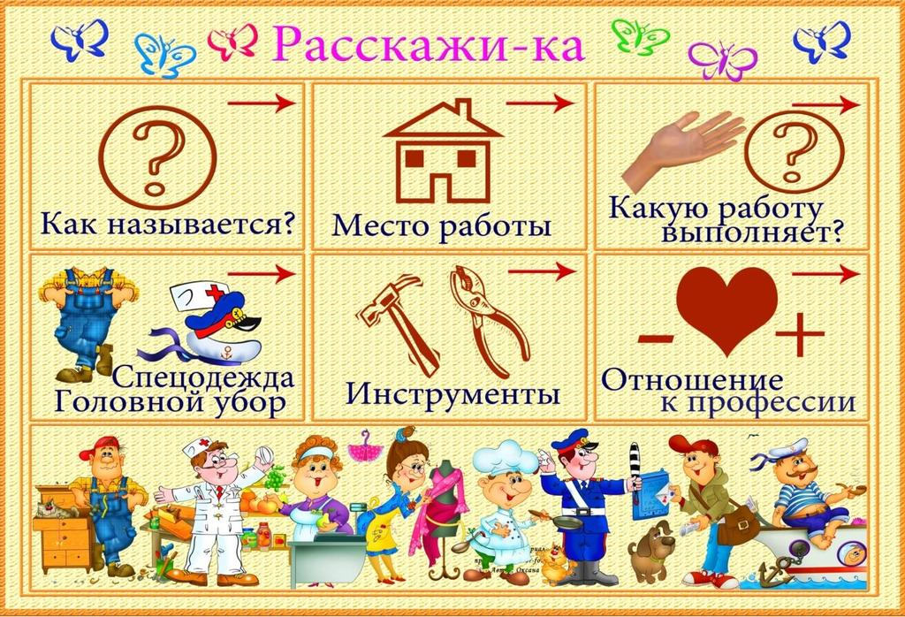
2. Собери (составь) из букв названия профессий, изображенных на картинках:
р
п
в
в
о
а
й
ы
а
п
р
н
р
о
ж
ч
а

3. Игра «Кому что нужно для работы?». В этой игре ребёнку неоходимо, с помощью красных кругов, обозначить инструменты необходимые для работы человеку по профессии (назвать профессию), изображенной на картинке.
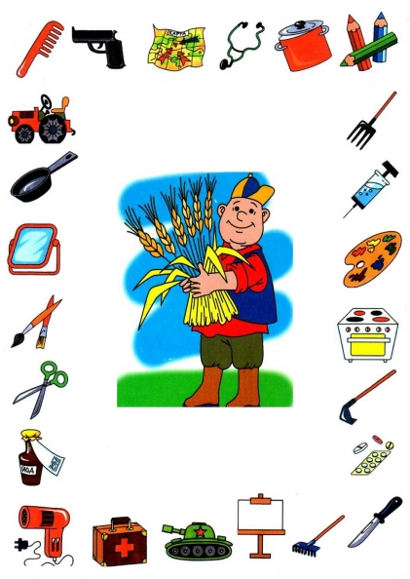
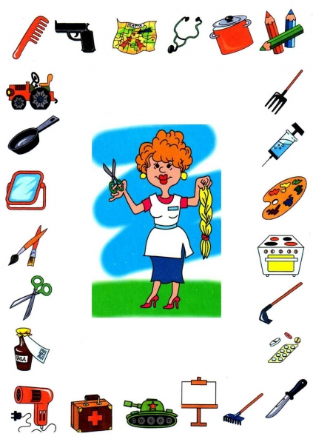

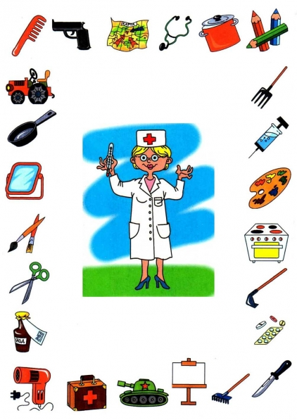
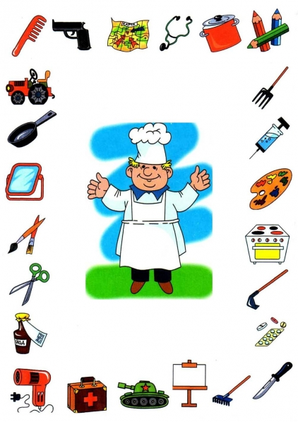

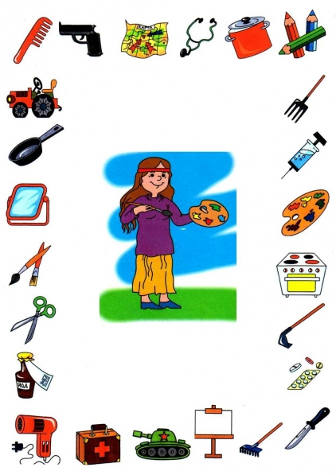

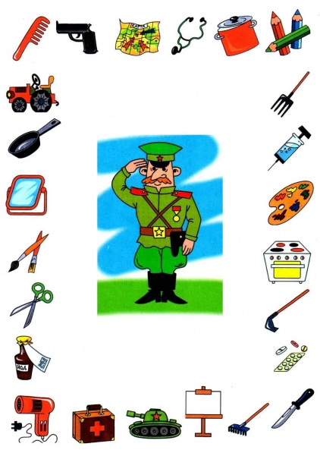

4. Отгадай загадки и поставь (после стрелки) правильный ответ.
1. Наяву, а не во сне
Он летает в вышине.
Водит в небе самолет.
Кто же он, скажи?

2. Кто в дни болезней всех полезней
И лечит нас от всех болезней?

3. В цирке он смешнее всех.
У него – большой успех.
Только вспомнить остаётся,
Весельчак тот как зовётся.

4. Выезжает на дорогу
Он обычно спозаранку,
На педаль поставив ногу
И рукой крутя баранку.

5. В школе учит он детей.
Строг, но все прощает.
Помогает стать умней,
Все он объясняет

5. Решение логических задач.
Найди отличия в представленных картинках, сосчитай и впиши в окошко правильное число, соответствующее количеству найденных отличий.

Продолжи логический ряд
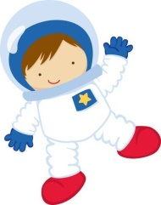

6. Назови что лишнее и почему? Лишний предмет закрой жёлтым кружочком.
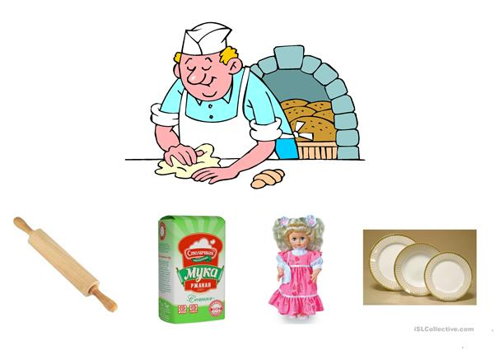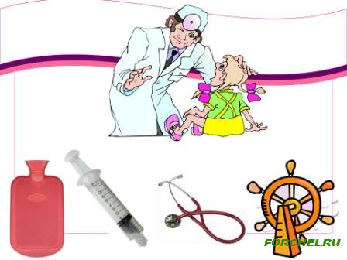
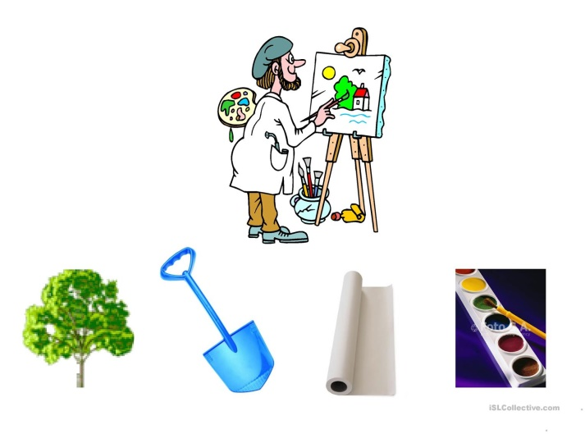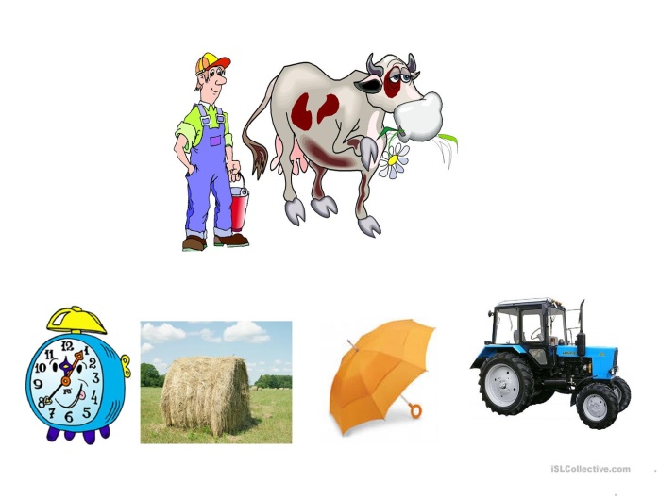

7. Предложите детям порисовать. Схемы поэтапного рисования людей различных профессий.
